BHCDC/QBG24-206-1（2016）
样品受理编号： | 职202500XX

北海市疾病预防控制中心（北海市卫生监督所）
检验检测报告

样 品 名 称： | 工作场所空气等
受 检 单 位： | XXXXXX有限公司
受检单位地址： | 北海市XXXXXXXXXXXXXXXXXX
送 检 单 位： | /
委 托 单 位： | /
检验检测类别： | 监测检验
检验检测单位（章）：

封二 ^{BHCDC/QBG24-206-6（2019）}
注意事项

1. 本中心出具的检验检测报告未加盖“检验检测专用章”无效，报告涂改、增删无效，报告无批准人签字(或等效标识)无效。
2. 本中心出具的检验检测报告上若未标注检验检测机构资质认定标志，则不具有对社会的证明作用。
3. 我中心所出具的检验检测报告只允许供样单位提出异议。对检验检测结果如有异议者，可在收到检验检测报告书之日起十五日内以书面形式向本中心质量管理科提出申请，逾期不予受理。
4. 未经本检验检测机构书面批准，不得复制(全文复制除外)检验报告。报告复印件未经本机构核对、重新加盖“检验检测专用章”无效。
5. 未经本检验检测机构同意，检验检测报告不得用于商业宣传。
6. 委托送检样品，其检验检测数据、结果仅证明样品所检验检测项目的符合性情况。
7. 如果本中心应客户要求，按标准测试的实测值进行符合性判定(如合格或不合格)时，不考虑不确定度所带来的风险。此种判定方式所引发的风险由客户自行承担，本中心不承担连带责任。
8. 本检验检测报告书总页数不包括封面及本页注意事项(封二)。

检验检测机构地址：北海市海城区云南南路18号 (邮编：536000)
监督电话：0779-3902606，3909359
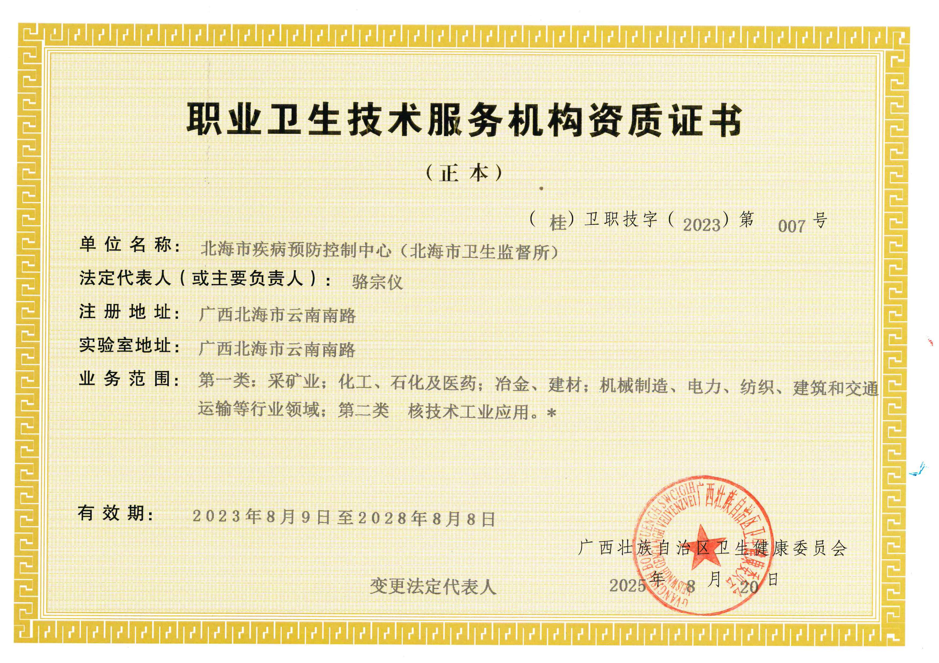
声 明

北海市疾病预防控制中心（北海市卫生监督所）遵守国家有关法律法规和标准规范，在为XXXXXXXXXXX公司提供职业病危害因素检测服务过程中，坚持客观、真实、公正的原则，并对出具的检验检测报告承担法律责任。

北海市疾病预防控制中心（北海市卫生监督所）
2025年12月4日
项目分工 | 姓名 | 职务/职称 | 资质证书编号 | 签名
编写人 |  |  | 桂职防培（职卫评价）  2023-XXX号
审核人 |  |  | 桂职防培（职卫评价）2023-XXXX号
签发人 |  |  | 桂职防培（职卫评价）2023-XXXX号

一、基本情况
受检单位名称：XXXXXXXXXXXX公司
受检单位地址：北海市检测类别：监测检验
采样/检测日期：2025年8月21日
二、任务由来、检测范围
根据《自治区卫生健康委办公室关于印发2025年职业病防治项目工作任务安排的通知》以及《自治区职业病防治研究院关于印发2025年广西重点职业病监测工作技术方案等五项方案的通知》要求，为落实北海市用人单位工作场所职业病危害因素监测工作，了解重点行业重点职业病危害因素的危害现状，北海市疾病预防控制中心（北海市卫生监督所）对XXXXXXXXXXXXXX公司存在重点职业病危害因素的部分工作场所和岗位进行抽样检测。
三、工人接触职业病危害因素情况
所检测岗位设置、人员数量、职业病危害因素等见表1。
表1 所检测岗位工人接触职业病危害因素情况
岗位/工种 | 生产班制 | 工时  工日 | 总  人数 | 每班最大作业人数 | 工作  地点 | 作业  类型 | 作业  内容 | 作业  时间 | 接触的主要职业病危害因素 | 个人防护用品及使用情况 | 职业病防护设施及运行情况
焊接 | 单班制 | 8h/d  5d/w | 2 | 2 | 焊接作业处 | 定岗 | 焊接 | 8h | 锰及其无机化合物(按MnO₂计)、电焊烟尘、噪声 | 防尘口罩-佩戴  防噪耳塞-佩戴 | 局部通风，正常运行
打磨 | 单班制 | 8h/d  5d/w | 1 | 1 | 打磨作业处 | 定岗 | 打磨 | 8h | 噪声 | 防噪耳塞-佩戴 | 局部通风，正常运行
冷作 | 单班制 | 8h/d  5d/w | 1 | 1 | 冷作作业处 | 定岗 | 冷作 | 8h | 噪声 | 防噪耳塞-佩戴 | 局部通风，正常运行
喷涂 | 单班制 | 8h/d  5d/w | 2 | 2 | 喷涂作业处 | 定岗 | 喷涂 | 8h | 二甲苯、乙苯、噪声 | 防毒口罩-佩戴  防噪耳塞-佩戴 | 全面通风

四、检测依据、方法及使用仪器
项目 | 检测依据、方法及使用仪器
噪声 | 依据：《工作场所物理因素测量 第8部分：噪声》（GBZ/T189.8-2007）
噪声 | 方法：仪器直读法
噪声 | 仪器及编号：  - ASV5910个体声暴露计：A-777、A-778、A-779、A-780  - BSWA309倍频程声级计：A-832

项目 | 检测依据、方法及使用仪器
总粉尘 | 依据：  （1）《工作场所空气中有害物质监测的采样规范》（GBZ 159-2004）  （2）《工作场所空气中粉尘测定 第1部分：总粉尘浓度》(GBZ/T 192.1-2007)
总粉尘 | 方法：称重法
总粉尘 | 仪器及编号：  （1）FCC-25型防爆采样器：A-906  （2）CPA225D电子天平：A-522
锰及其无机化合物(按MnO₂计) | 依据：  （1）《工作场所空气中有害物质监测的采样规范》（GBZ 159-2004）  （2）《工作场所空气有毒物质测定 第17部分：锰及其化合物》(GBZ/T 300.17-2017)
锰及其无机化合物(按MnO₂计) | 方法：火焰原子吸收光谱法
锰及其无机化合物(按MnO₂计) | 仪器及编号：  （1）FCC-3000G型防爆采样器：A-890  （2）FCC-25型防爆采样器：A-907  （3）ZEEnit700P原子吸收分光光度计：A-333
二甲苯、乙苯 | 依据：  （1）《工作场所空气中有害物质监测的采样规范》（GBZ 159-2004）  （2）《工作场所空气有毒物质测定 第66部分 苯、甲苯、二甲苯和乙苯》（GBZ/T 300.66-2017）
二甲苯、乙苯 | 方法：苯、甲苯、二甲苯和乙苯的溶剂解吸-气相色谱法
二甲苯、乙苯 | 仪器及编号：  （1）FCC-1500D型防爆采样器：A-820、A-819  （2）GC2030气相色谱仪：A-694

五、评价标准
1.《工作场所有害因素职业接触限值 第1部分：化学有害因素》（GBZ 2.1-2019）（含第1、第2号修改单）
2.《工作场所有害因素职业接触限值 第2部分：物理因素》（GBZ 2.2-2007）
六、检测结果
1.总粉尘（PE）
工种 | 采样地点 | 粉尘  种类 | 粉尘  类型 | 检测结果  （mg/m³） |  |  |  | C_{PE}  (mg/m³) | 最大职业接触限值比值
焊接 | 焊接作业处 | 电焊烟尘 | 电焊烟尘 | ＜0.33 | ＜0.33 | ＜0.33 | ＜0.33 | ＜0.33 | ＜0.08
注：所检测工种在工作场所接触的电焊烟尘总粉尘浓度（PE）小于PC-TWA值的3倍，满足《工作场所有害因素职业接触限值 第1部分：化学有害因素》（GBZ 2.1-2019）（含第1、第2号修改单）第6.3.3条的要求。
- 锰及其无机化合物(按MnO₂计)
2.1锰及其无机化合物（按MnO₂计）（TWA）
工种 | 检测结果  C_{TWA}（mg/m³） | 国家职业卫生标准  PC-TWA（mg/m³） | 结果  判定
焊接 | 0.014 | 0.15 | 合格
注：检测结果由个体采样结果计算。

2.2 锰及其无机化合物（按MnO₂计）（PE）
工种 | 采样地点 | 检测结果  （mg/m³） |  |  |  | C_{PE}  (mg/m³) | 最大职业接触限值比值
焊接 | 焊接工作处 | ＜0.006 | ＜0.006 | ＜0.006 | ＜0.006 | ＜0.006 | ＜0.04
注：所检测工种在工作场所接触的锰及其无机化合物（按MnO₂计）（PE）小于PC-TWA值的3倍，满足《工作场所有害因素职业接触限值 第1部分：化学有害因素》（GBZ 2.1-2019）（含第1、第2号修改单）第6.3.3条的要求。

- 二甲苯
3.1二甲苯（TWA）
工种 | 检测结果  C_{TWA}（mg/m³） | 国家职业卫生标准  PC-TWA（mg/m³） | 结果  判定
喷涂 | ＜0.04 | 50 | 合格
注：检测结果由个体采样结果计算。

3.2二甲苯（STEL）
工种 | 采样地点 | 检测结果  （mg/m³） |  |  |  | C_{STEL}  (mg/m³) | 国家职业卫生标准PC-STEL  （mg/m³） | 结果  判定
喷涂 | 喷涂作业处 | 2.50 | 3.09 | ＜0.33 | ＜0.33 | 3.09 | 100 | 合格
注：STEL检测结果由定点采样结果计算。
- 乙苯
4.1乙苯（TWA）
工种 | 检测结果  C_{TWA}（mg/m³） | 国家职业卫生标准  PC-TWA（mg/m³） | 结果  判定
喷涂 | ＜0.04 | 100 | 合格
注：检测结果由个体采样结果计算。

4.2乙苯（STEL）
工种 | 采样地点 | 检测结果  （mg/m³） |  |  |  | C_{STEL}  (mg/m³) | 国家职业卫生标准PC-STEL  （mg/m³） | 结果  判定
喷涂 | 喷涂作业处 | 0.40 | 0.73 | ＜0.33 | ＜0.33 | 0.73 | 150 | 合格
注：STEL检测结果由定点采样结果计算。

5.噪声
5.1 噪声（8h等效声级）
工种 | 检测结果  L_{EX,8h} [dB(A)] | 国家职业卫生标准  8h等效声级 [dB(A)] | 结果  判定
焊接 | 77.1 | 85 | 合格
喷涂 | 70.1 | 85 | 合格
冷作 | 74.4 | 85 | 合格
打磨 | 79.9 | 85 | 合格
注：检测结果由个体检测结果计算。

5.2 噪声（工作场所）
工种 | 检测地点 | 检测结果L_{Aeq} [dB(A)]
焊接 | 焊接作业处 | 75.7 | 78.2 | 76.9
冷作 | 冷作作业处 | 76.3 | 76.9 | 74.2
打磨 | 打磨作业处 | 80.5 | 78.7 | 79.1
喷涂 | 喷涂作业处 | 70.3 | 70.9 | 71.2

附件
现场采样示意简图

检测项目及符号图例：
粉尘类：
☑◎定点总尘
物理类：
☑▲定点噪声
☑△个体噪声
化学类：
☑■定点二甲苯、乙苯
☑□个体二甲苯、乙苯
☑●定点锰及其无机化合物
☑○个体锰及其无机化合物

北
车间1
办公楼
◎▲△●○焊接
▲△打磨
▲△冷作
▲△■□喷涂
船体

编制人： | 复核人： | 授权签字人：
2025年12月4日

